


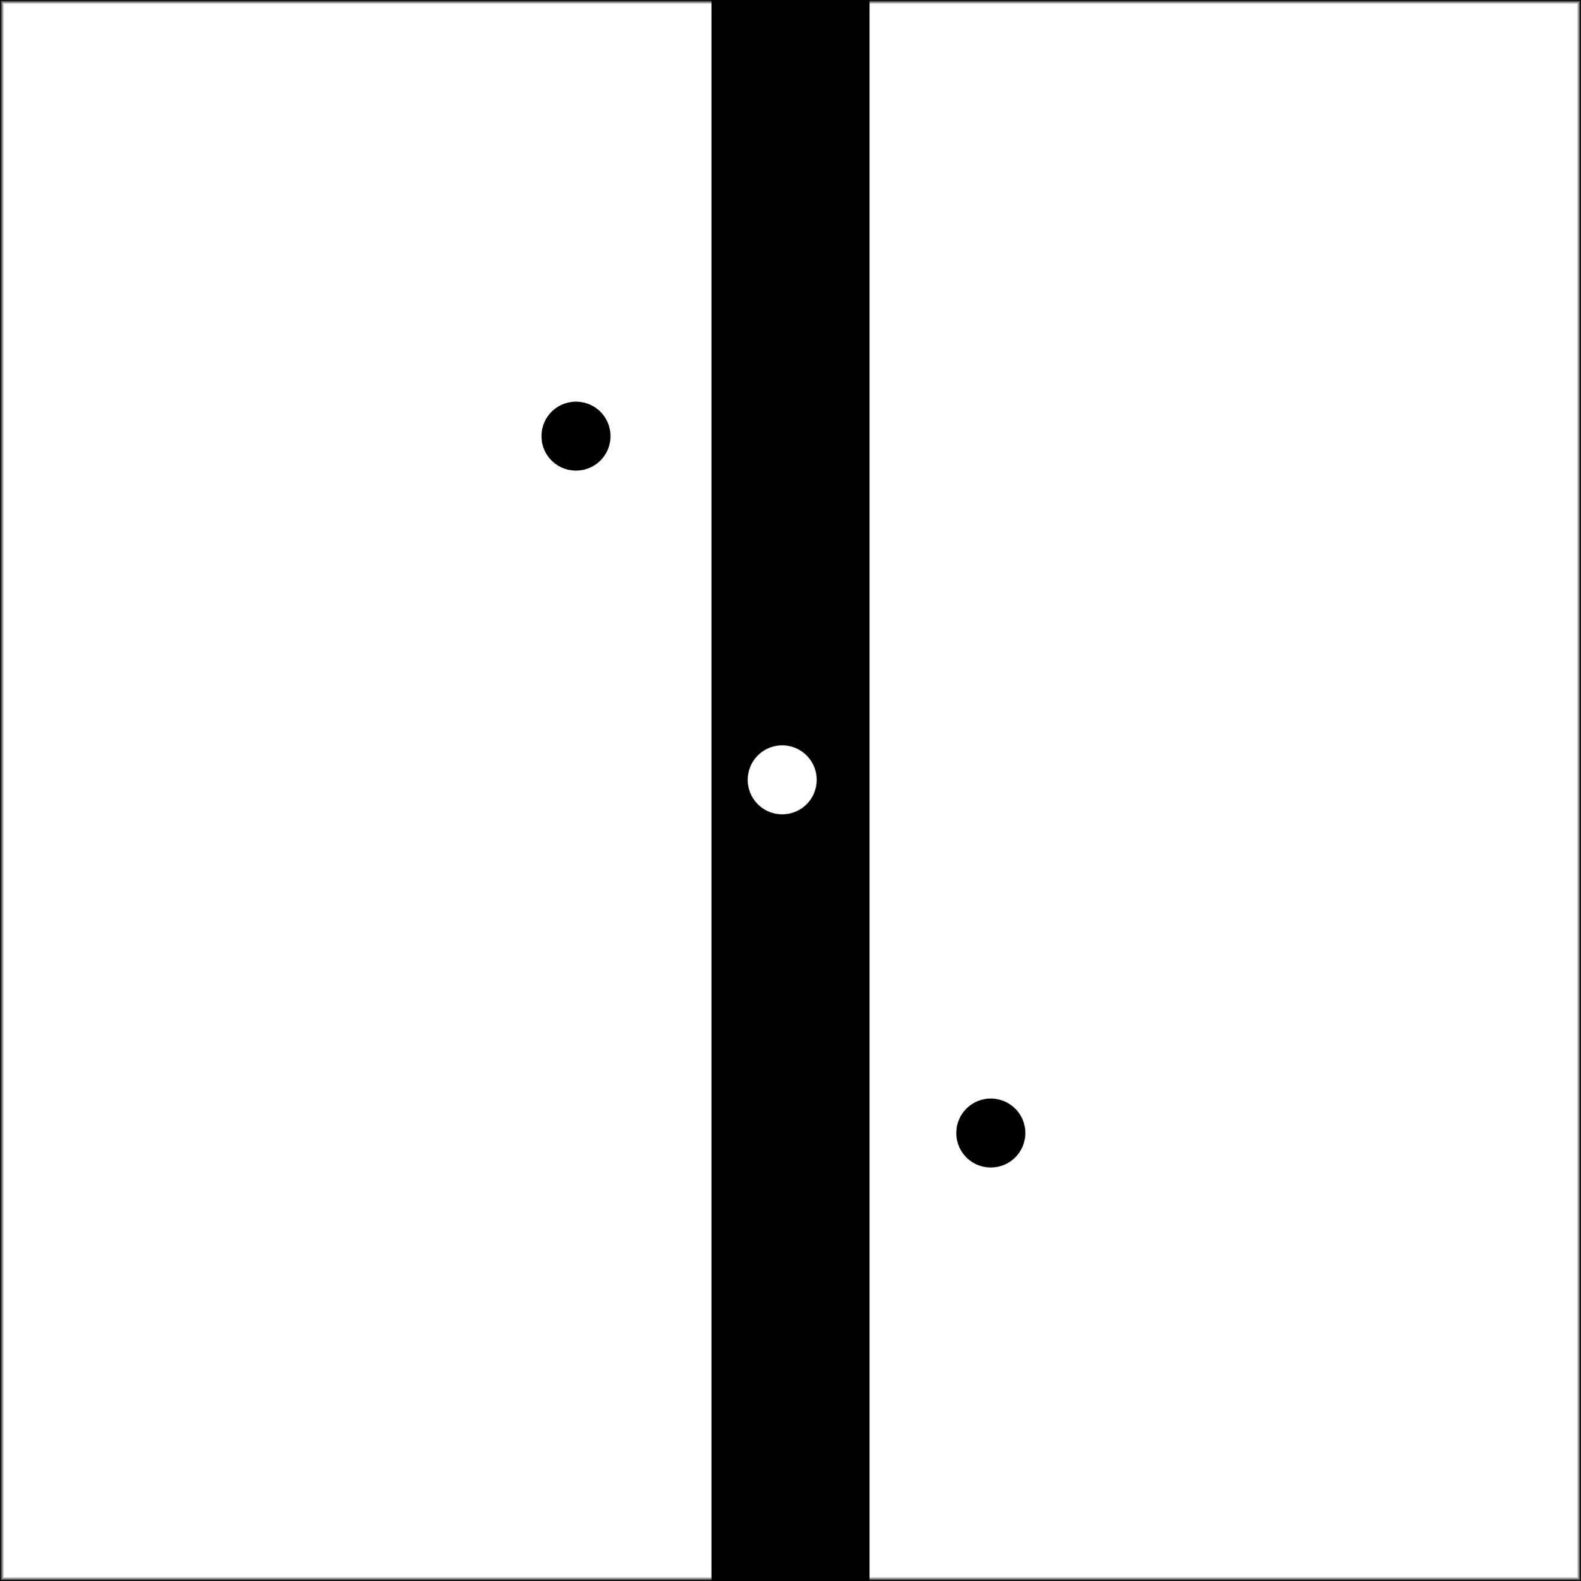
Planung Aufgaben Roboterwettbewerb 2024
Startfeld
Feld 4
Feld 3
Feld 2
Feld 1
Zielfeld
Feld 5
Startfeld
Feld 4
Feld 3
Feld 2
Feld 1
Zielfeld
Feld 5

Benötigt werden:
7 Standardplatten je Team, Geradeausstrecke,
2 Lego-Objekte (Hau-den-Lukas, offener Quader)
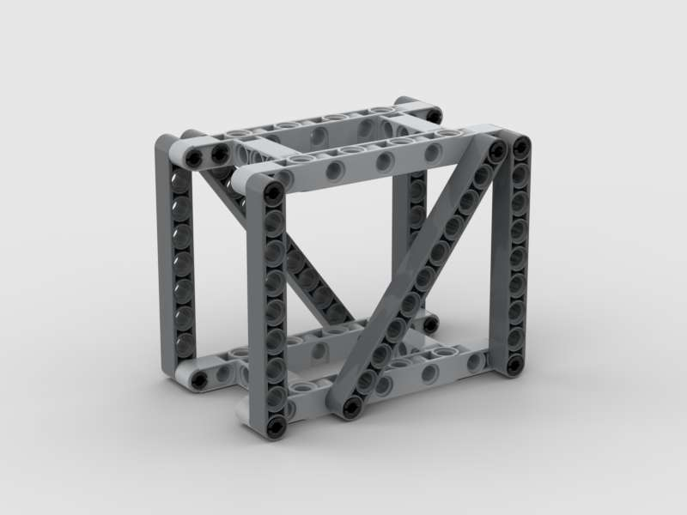
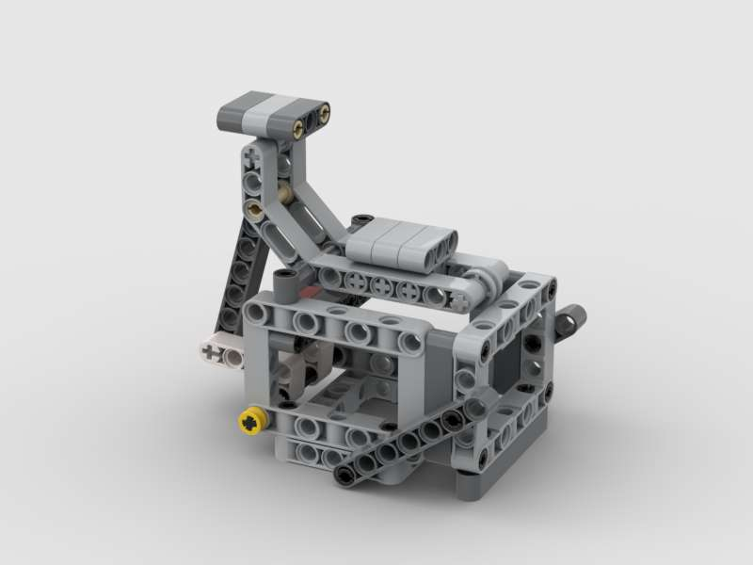
Regelbeschreibung:
Das Wettbewerbsfeld besteht aus 7 Feldern: ein Startfeld, fünf Arbeitsfeldern und ein Zielfeld. Der Roboter beginnt auf dem Startfeld. Er muss so positioniert werden, dass kein überhängendes Teil über das Startfeld hinausragt. Der Roboter selbst muss auf der Startlinie stehen; dabei reicht es aus, wenn er diese Linie in der Oben-Aufsicht mindestens zum Teil abdeckt.
In jedem Lauf treten zwei Mannschaften gegeneinander an. Für das Feld 3 ist eine gemeinsame Aufgabe vorgesehen, die nur eine Mannschaft lösen kann.
Hat der Roboter die fünf Arbeitsfelder überfahren, gelangt er zum Zielfeld. Der Roboter ist auf dem Zielfeld angekommen, wenn kein Teil von ihm auf Feld 5 ragt und der Roboter die Ziellinie in der Oben-Aufsicht mindestens zum Teil abdeckt (siehe Abbildungen)
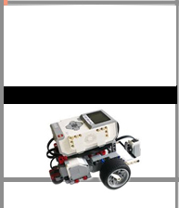
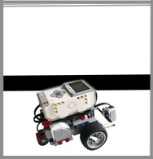
Abbildung 1: Ziel erreicht
Abbildung 2: Ziel noch nicht erreicht

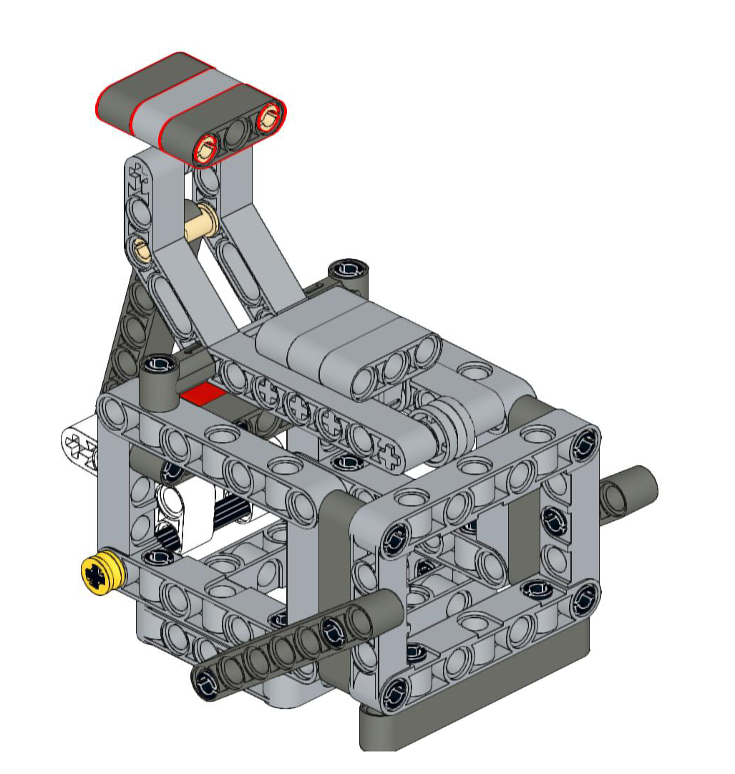
Auf jedem Arbeitsfeld sind verschiedene Aufgaben zu erledigen, für die es Punkte gibt. Wer die meisten Punkte „ergattert“ gewinnt.
Die Aufgaben der einzelnen Felder:
Feld 1:
Auf dem Feld 1 sind in Fahrtrichtung links der schwarzen Führungslinie zwei leere Joghurtbecher (500 ml) abgelegt (offenes Ende auf dem Boden). Beide Becher müssen nach links von der Platte entfernt werden. Es spielt dabei keine Rolle, wo die Becher nachher liegen. Allerdings dürfen sie nicht – auch nicht teilweise - auf den Platten (Start-, Ziel oder Arbeitsfelder) liegen.
Feld 2:
Auf dem Feld 2 sind zwei Hau-den-Lukas-Objekte mit Klettverband (Dual-Lock) arretiert. Die genaue Lage kann dem beiliegenden Plan entnommen werden (in Arbeit). Der Hebel am Objekt hat am Ende eine kleine Rolle. Der Hebel ist zu Beginn des Durchlaufs so zu positionieren, dass die Rolle in der Vertiefung des davor angebrachten Rechteck-Lochbalkens festsitzt. Gegebenenfalls muss das Objekt vorher noch etwas zusammengedrückt werden. Der Hebel kann so einmal in die Box hinuntergedrückt werden und das andere Mal aus der Box heraus nach oben.
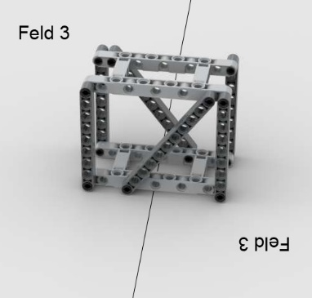
Feld 3:
Zwischen den beiden Dreier-Feldern befindet sich ein offener Lego-Quader (s. Bauanleitung). Der Quader muss gleichmäßig auf den beiden Dreier-Feldern positioniert werden, so dass der Abstand von beiden Bahnen gleich ist. Er steht mit dem H-Lochbalken auf dem Feld (nicht arretiert). Der H-Lochbalken sei derjenige Lego-Baustein, der in seiner Form dem Buchstaben H gleicht (allerdings mit doppeltem Querstrich). Der Quader muss eindeutig auf das eigene Feld 3 (oder ein beliebig anders eigenes oder auch direkt neben die eigene Bahn) gebracht werden. Sobald eine Mannschaft den Quadern gewonnen hat, ist er für die andere Mannschaft nicht mehr erreichbar. Diese Aufgabe kann deshalb nur eine Mannschaft lösen, da nur ein Quader vorhanden ist. Ein Quader, der eindeutig auf eine Laufbahn verschoben wurde, darf nicht mehr „geklaut“ werden!
Feld 4:
Auf Feld 4 sind zwei Bälle auf kleinen Lego-Reifen abgelegt. Die beiden Bälle sind vom Roboter ins Ziel zu bringen. Wie das geschieht, ist dem Team selbst überlassen. Die Bälle müssen sich jedoch am Ende des Durchlaufs auf dem Feld 5 befinden. Die Oben-Aufsicht zählt. Die Bälle müssen dabei nicht den Boden des Zielfeldes berühren!
Feld 5:
Das Feld 5 enthält kleine Hindernisse, die das Erreichen des Zielfeldes erschweren. Drei Hindernisse werden links und rechts, sowie auf der schwarzen Linie angebracht. (s. Bastelanleitung: Hindernisse)

Hindernisse Feld 5
Bastelanleitung
Für ein Hindernis wird benötigt: drei 7-er-Lochbalken und Klebeband (Breite: 50mm);; alternativ kann man auch Gewebeband in weiß und schwarz nehmen.
Die beiden Münzen werden zu einem Turm gestapelt und mit dem Klebeband auf die angezeigten Stellen auf dem Feld 5 geklebt

Felder in Obenaufsicht
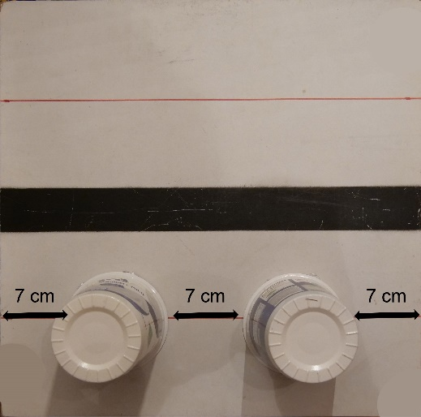
Feld 1

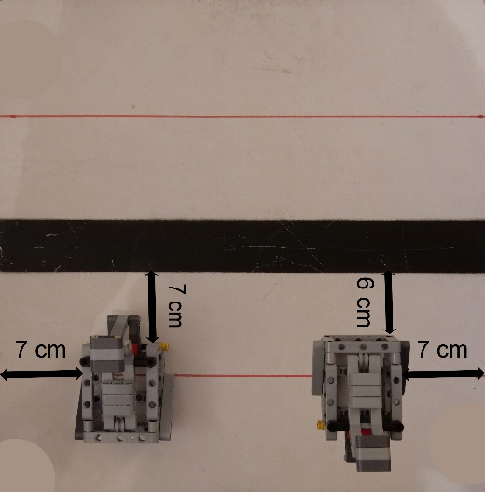
Feld 2

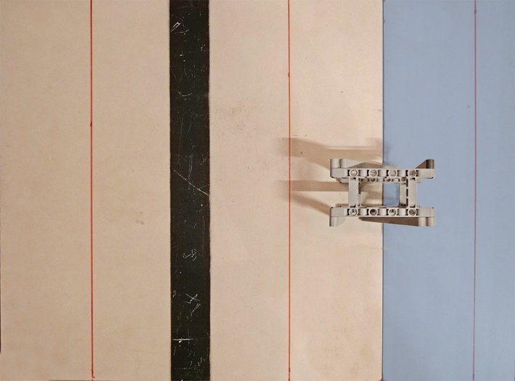
Feld 3

Feld 4 ohne Bälle
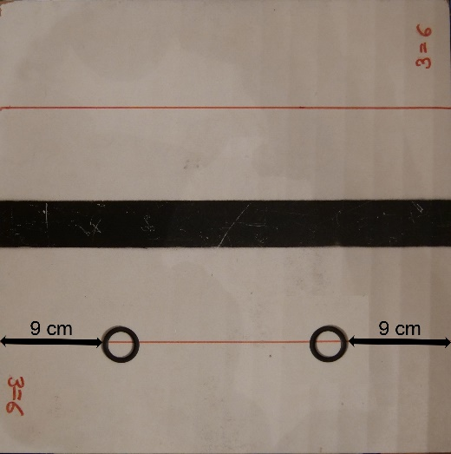

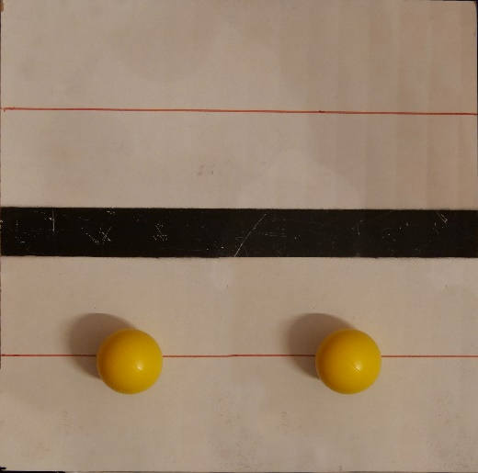
Feld 4 mit Bälle

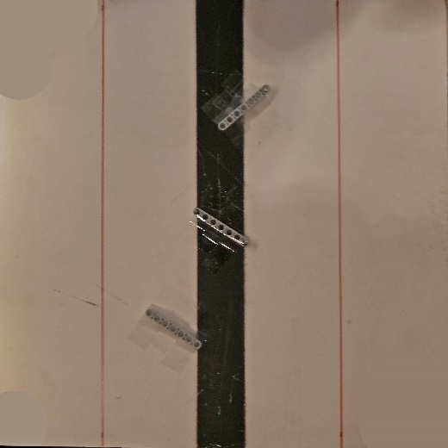
Feld 5

Feld

+
Sonderfälle:
- Zwei Roboter streiten gleichzeitig um den Quader. Die Roboter incl. Quader trennen sich eine Minute lang nicht voneinander. Der Lauf wird dann abgebrochen. Beide Teams haben die Möglichkeit einen weiteren vollständigen Lauf (volle Laufzeit) durchzuführen, der Quader wird jedoch entfernt und ist für keine Mannschaft mehr zu gewinnen.

